11 Απριλίου, 2024

ΔΕΛΤΙΟ ΤΥΠΟΥ

ΑΠΑΣΧΟΛΗΣΗ ΚΥΒΕΡΝΗΣΗΣ ΑΝΑ ΚΑΤΗΓΟΡΙΑ: ΜΑΡΤΙΟΣ 2024

Συνολική Απασχόληση: 54.751

Η απασχόληση στην Κυβέρνηση τον Μάρτιο του 2024 ανήλθε στα 54.751 άτομα. Στη Δημόσια Υπηρεσία απασχολήθηκαν 23.208 άτομα, στην Εκπαιδευτική Υπηρεσία 17.617 άτομα και στις Δυνάμεις Ασφαλείας 13.926 άτομα.

Στη Δημόσια Υπηρεσία απασχολούνταν 12.013 μόνιμοι υπάλληλοι, 4.269 εργοδοτούμενοι αορίστου χρόνου (ΕΑΧ), 1.289 εργοδοτούμενοι ορισμένου χρόνου (ΕΟΧ) και 5.637 ωρομίσθιοι. Το μεγαλύτερο ποσοστό υπαλλήλων στη Δημόσια Υπηρεσία το αποτελούσαν οι μόνιμοι υπάλληλοι (51,8%) και το μικρότερο οι ΕΟΧ (5,6%).

Στην Εκπαιδευτική Υπηρεσία απασχολούνταν 11.880 μόνιμοι υπάλληλοι, 1.184 ΕΑΧ, 4.401 ΕΟΧ και 152 ωρομίσθιοι. Το μεγαλύτερο ποσοστό υπαλλήλων στην Εκπαιδευτική Υπηρεσία το αποτελούσαν οι μόνιμοι υπάλληλοι (67,4%) και το μικρότερο οι ωρομίσθιοι (0,9%).

Στις Δυνάμεις Ασφαλείας απασχολούνταν 8.190 μόνιμοι υπάλληλοι, 4.689 ΕΑΧ, 300 ΕΟΧ και 747 ωρομίσθιοι. Το μεγαλύτερο ποσοστό υπαλλήλων στις Δυνάμεις Ασφαλείας το αποτελούσαν οι μόνιμοι υπάλληλοι (58,8%) και το μικρότερο οι ΕΟΧ (2,2%).

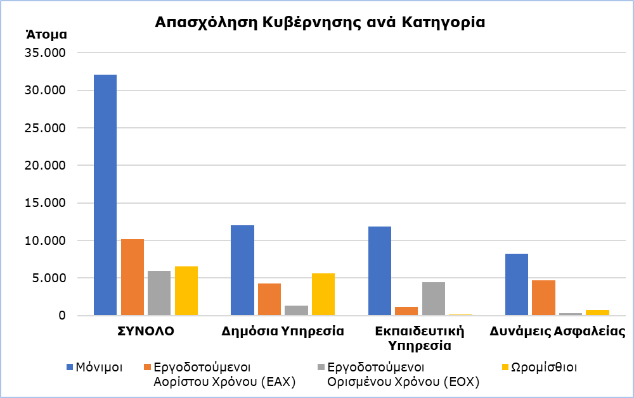

Το 1^{ο} τρίμηνο 2024 απασχολήθηκαν στην Κυβέρνηση κατά μέσο όρο 32.070 μόνιμοι υπάλληλοι, 10.183 ΕΑΧ, 5.866 ΕΟΧ και 6.579 ωρομίσθιοι.

Πίνακας
Κατηγορία Προσωπικού |  |  | Αριθμός Ατόμων
 |  |  | Μαρ 2024 | Ιαν – Μαρ 2024  (Μέσος Όρος)
Δημόσια  Υπηρεσία | Σύνολο |  | 23.208 | 23.160
 | Μόνιμοι |  | 12.013 | 11.977
 | Εργοδοτούμενοι Αορίστου Χρόνου (ΕΑΧ) |  | 4.269 | 4.273
 | Εργοδοτούμενοι Ορισμένου Χρόνου (ΕΟΧ) |  | 1.289 | 1.232
 | Ωρομίσθιο Προσωπικό |  | 5.637 | 5.679
Εκπαιδευτική Υπηρεσία | Σύνολο |  | 17.617 | 17.598
 | Μόνιμοι |  | 11.880 | 11.886
 | Εργοδοτούμενοι Αορίστου Χρόνου (ΕΑΧ) |  | 1.184 | 1.186
 | Εργοδοτούμενοι Ορισμένου Χρόνου (ΕΟΧ) |  | 4.401 | 4.367
 | Ωρομίσθιο Προσωπικό |  | 152 | 159
Δυνάμεις Ασφαλείας | Σύνολο |  | 13.926 | 13.939
 | Μόνιμοι |  | 8.190 | 8.206
 | Εργοδοτούμενοι Αορίστου Χρόνου (ΕΑΧ) |  | 4.689 | 4.724
 | Εργοδοτούμενοι Ορισμένου Χρόνου (ΕΟΧ) |  | 300 | 267
 | Ωρομίσθιο Προσωπικό |  | 747 | 742
Σύνολο | Σύνολο |  | 54.751 | 54.698
 | Μόνιμοι |  | 32.083 | 32.070
 | Εργοδοτούμενοι Αορίστου Χρόνου (ΕΑΧ) |  | 10.142 | 10.183
 | Εργοδοτούμενοι Ορισμένου Χρόνου (ΕΟΧ) |  | 5.990 | 5.866
 | Ωρομίσθιο Προσωπικό |  | 6.536 | 6.579

ΜΕΘΟΔΟΛΟΓΙΚΕΣ ΠΛΗΡΟΦΟΡΙΕΣ

Κάλυψη Στοιχείων

Στην απασχόληση της Κυβέρνησης περιλαμβάνονται: η Δημόσια Υπηρεσία, η Εκπαιδευτική Υπηρεσία και οι Δυνάμεις Ασφαλείας. Στη Δημόσια Υπηρεσία περιλαμβάνονται οι υπάλληλοι των Υπουργείων, Τμημάτων και Υπηρεσιών. Στην Εκπαιδευτική Υπηρεσία περιλαμβάνονται οι υπάλληλοι που υπηρετούν στις σχολικές μονάδες καθώς και το προσωπικό του Κέντρου Παραγωγικότητας και του Ανώτερου Ξενοδοχειακού Ινστιτούτου. Στις Δυνάμεις Ασφαλείας περιλαμβάνονται: η Αστυνομία, η Πυροσβεστική Υπηρεσία και η Εθνική Φρουρά. Και στις τρεις κατηγορίες οι υπάλληλοι διαχωρίζονται σε μόνιμους, εργοδοτούμενους αορίστου και ορισμένου χρόνου και ωρομίσθιο προσωπικό (τακτικό, έκτακτο και εποχικό).

Στα στοιχεία δεν περιλαμβάνονται τα Μέλη της Βουλής των Αντιπροσώπων (Βουλευτές και Εκπρόσωποι Θρησκευτικών Ομάδων).

Πηγή Στοιχείων

Πηγή των στοιχείων για την απασχόληση στην Κυβέρνηση είναι το Γενικό Λογιστήριο της Δημοκρατίας. Τα στοιχεία αφορούν σε άτομα τα οποία πληρώθηκαν τον συγκεκριμένο μήνα ανεξαρτήτως της περιόδου και της διάρκειας απασχόλησης.

Διακοπή στη Χρονοσειρά

Από τον Ιανουάριο του 2024 καταργήθηκε ο διαχωρισμός σε μόνιμο και έκτακτο προσωπικό. Η Στατιστική Υπηρεσία έχει αναπροσαρμόσει τη διάρθρωση του κυβερνητικού προσωπικού σε μόνιμους, εργοδοτούμενους αορίστου χρόνου (ΕΑΧ), εργοδοτούμενους ορισμένου χρόνου (ΕΟΧ) και ωρομίσθιο προσωπικό. Συνεπώς, υπάρχει διακοπή στη χρονοσειρά και τα στοιχεία δεν είναι συγκρίσιμα με τα στοιχεία των προηγούμενων μηνών.

Για περισσότερες πληροφορίες:
Πύλη Στατιστικής Υπηρεσίας, υπόθεμα Αγορά Εργασίας
CYSTAT-DB (Βάση Δεδομένων)
Προκαθορισμένοι Πίνακες (Excel)
Μεθοδολογικές Πληροφορίες

Επικοινωνία
Μαρία Κκουσιή: Τηλ:+357-22602235, Ηλ. Ταχ.: mkkoushi@cystat.mof.gov.cy

